Создаем sequence-диаграмму, иллюстрирующую процесс авторизации пользователя в мини-приложении.
Диаграмма спроектирована в PlantUML.
@startuml
actor Пользователь
participant "Мини-приложение" as Web
participant "Сервер" as Server
participant "База Данных" as DB
Пользователь -> Web: Ввод логина и пароля
activate Web
Web -> Web: Валидация ввода
alt Ввод корректный
Web -> Server: Запрос авторизации: логин, пароль
activate Server
Server -> DB: Запрос данных пользователя
activate DB
alt Логин найден
DB --> Server: Данные пользователя
deactivate DB
Server -> Server: Проверка пароля
alt Пароль верный
Server -> Server: Генерация токена
Server -> DB: Определение прав доступа для пользователя
activate DB
DB --> Server: Права доступа
deactivate DB
Server -> Server: Сохранение токена и прав доступа в сессии/хранилище
Server --> Web: Токен и права доступа
Web -> Web: Сохранение токена и прав доступа
Web -> Пользователь: Успешная авторизация
deactivate Web
else Пароль неверный
Server --> Web: Ошибка авторизации: неверный логин или пароль
Web -> Пользователь: Ошибка авторизации
deactivate Web
end
else Логин не найден
DB --> Server: Пользователь не найден
deactivate DB
Server --> Web: Ошибка авторизации: пользователь не найден
Web -> Пользователь: Ошибка авторизации
deactivate Web
end
deactivate Server
else Ввод некорректный
Web -> Пользователь: Ошибка ввода
deactivate Web
end
@enduml

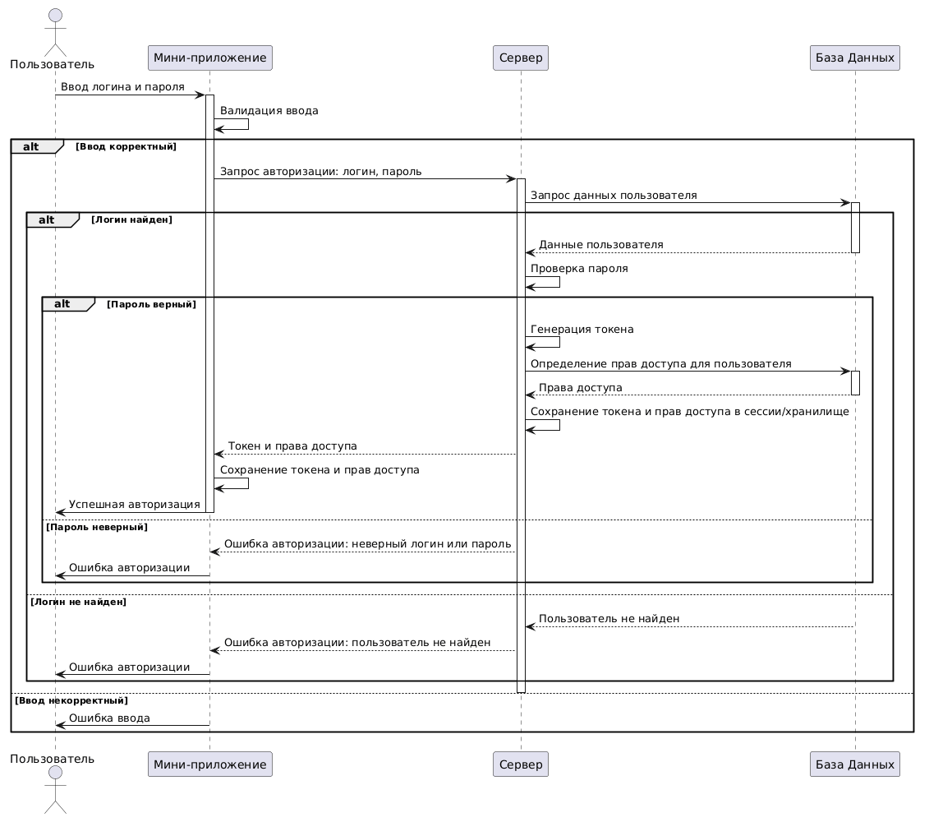

Создаем sequence-диаграмму, иллюстрирующую процесс покупки спа-боксов. Диаграмма спроектирована в PlantUML.
@startuml
actor Пользователь
participant "Мини-приложение" as Web
participant "Сервер" as Server
participant "База Данных" as DB
participant "Платежный шлюз" as Pay

Пользователь -> Web: Выбор товара и добавление в корзину
activate Web
Web -> Server: Выбор
activate Server
Server -> DB: Проверка наличия товара на складе
activate DB
alt Товар найден
DB --> Server: Подтверждение наличия товара
deactivate DB
Server --> Web: Отображение товара
deactivate Server
Web -> Пользователь: Размещение заказа
deactivate Web

Пользователь -> Web: Подтверждение заказа
activate Web
Web -> Server: Создание заказа
activate Server
Server -> DB: Создание записи в таблице Orders
activate DB
DB --> Server: Запись создана
deactivate DB
Server --> Web: Заказ оформлен, ссылка на оплату
deactivate Server
Web -> Пользователь: Оплата
deactivate Web

Пользователь -> Web: Оплатить
activate Web
Web -> Pay: Переход на шлюз оплаты, ввод данных, подтверждение
activate Pay
alt Ввод оплаты корректный
Pay --> Server: Успешная оплата
deactivate Pay
activate Server
Server -> DB: Обновление статуса заказа "оплачен" в таблице Orders
deactivate Server
activate DB
DB --> Server: Статус обновлен
deactivate DB
activate Server
Server -> Пользователь: Успешная оплата, подтверждение заказа
par
Server --> Пользователь : Отправка Email о подтверждении заказа
Server --> Пользователь : Отправка СМС о подтверждении заказа
end par
deactivate Server

else Ввод оплаты некорректный
Pay --> Web: Ошибка ввода данных
Web -> Пользователь: Ошибка ввода данных
end

else Товар не найден
DB --> Web: Товар не найден
deactivate Server
Web -> Пользователь: Товара нет в наличии
deactivate Web
end
deactivate Server

@enduml

